Звонкий голос детства
12 марта прошёл районный фестиваль - конкурс детского творчества "Звонкий голос детства" среди воспитанников дошкольных образовательных учреждений и дошкольных групп Яйского муниципального округа, где наши воспитанники приняли активное участие:
I место - дуэт Портных Полина и Алина
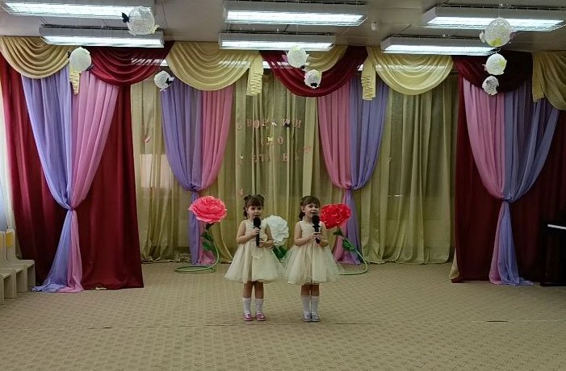
II место - Лукьяненко Мирослава
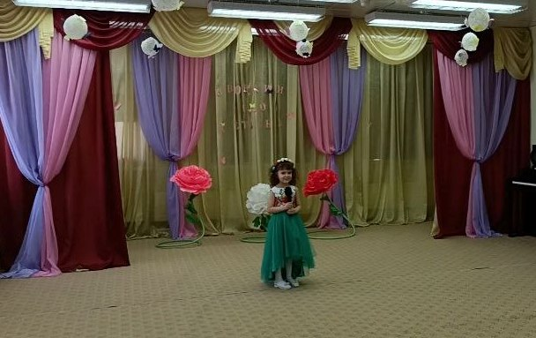

I место - Мотуз Алиса
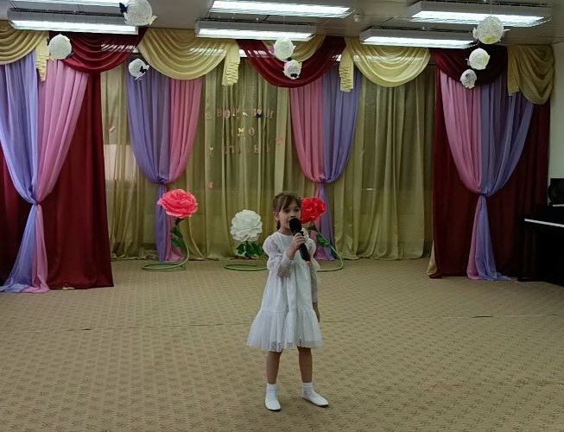
II место - коллектив "Патриоты"
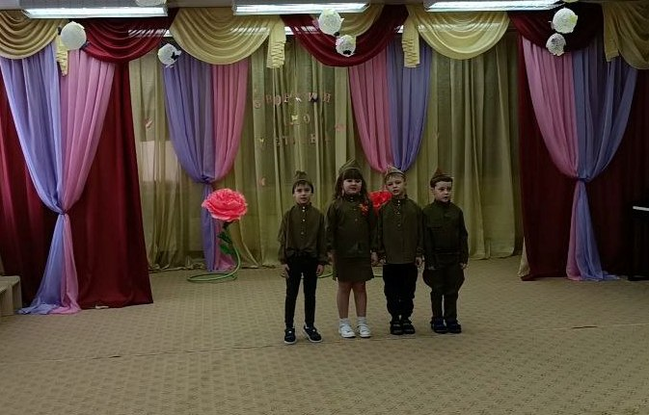
I

II место - Шишикова Аня
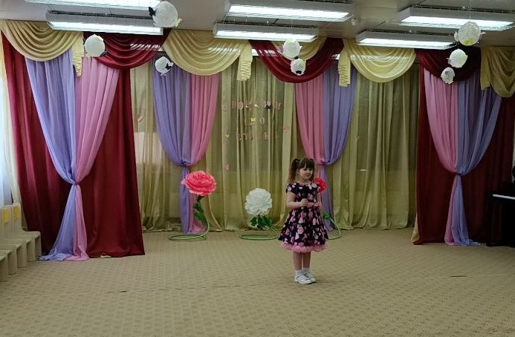
I место - коллектив "Островок"
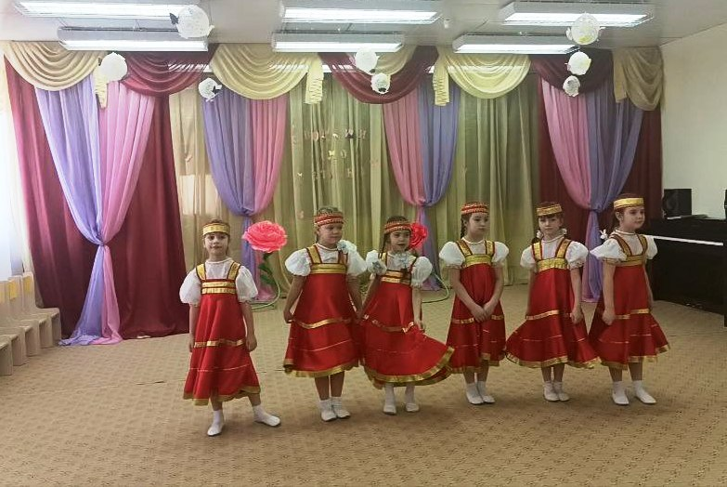

II место - Полонская Есения
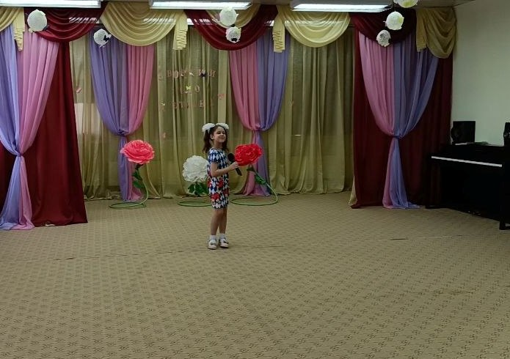
Поздравляем наших звездочек!!! Желаем успехов и новых побед!!!

